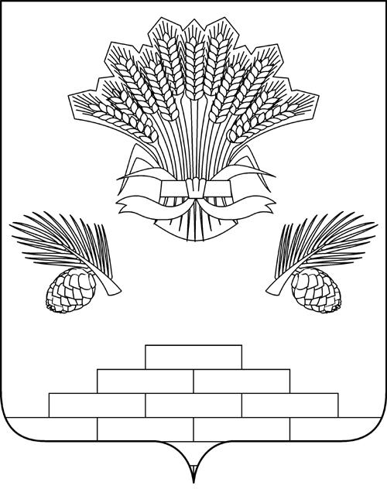

АДМИНИСТРАЦИЯ ЯШКИНСКОГО МУНИЦИПАЛЬНОГО ОКРУГА
ПОСТАНОВЛЕНИЕ

от « 10 » января 2023 г. № 3-п
Яшкинский муниципальный округ

О предварительном согласовании предоставления земельного участка
Мигире Н.Н.

Рассмотрев заявление от Мигири Николая Николаевича о предварительном согласовании предоставления земельного участка в аренду вх. № 1979 от 16.11.2022 руководствуясь статьями 39.6, 39.14, 39.15, 39.18 Земельного кодекса Российской Федерации, Уставом Яшкинского муниципального округа, администрация Яшкинского муниципального округа постановляет:

1. Предварительно согласовать Мигире Николаю Николаевичу, 14.12.1973 г.р., (паспорт: 32 18 976902, выдан 24.12.2018 ГУ МВД России по Кемеровской области, зарегистрирован по адресу: Кемеровская область, Яшкинский район, д. Кулаково, ул. Животноводов, д. № 17), земельный участок примерной площадью 1500 кв.м., из категории земель «земли населенных пунктов» находящийся по адресу: Кемеровская область, Яшкинский район, д. Кулаково, ул. Животноводов, напротив земельного участка № 13, с видом разрешенного использования «для индивидуального жилищного строительства», территориальная зона «Ж 3 – жилая зона усадебной застройки».
2. Рекомендовать Мигире Николаю Николаевичу, обеспечить проведение работ по формированию участка в соответствии со схемой расположения земельного участка и постановке его на кадастровый учет в порядке, установленном Федеральным законом от 24.07.2007 № 221-ФЗ «О кадастровой деятельности».
3. Срок действия настоящего постановления о предварительном согласовании предоставления земельного участка составляет 2 (два) года со дня его подписания.
4. Контроль за исполнением настоящего постановления возложить на начальника МКУ «Управление имущественных отношений» - заместителя главы Яшкинского муниципального округа Э.Г. Рыльцева.
5. Настоящее постановление вступает в силу с момента его подписания.

Глава Яшкинского
муниципального округа Е.М.Курапов

